ファクス　223-3573

※、ＦＡＸ、Ｅメール、のいずれかでおください。

※Ｅメールにのをいただくでもけけます。

※にしてしまい、ごいただけないにのみ、

　７19（）までにからごさせていただきます。

|  |  |  |  |  |
| --- | --- | --- | --- | --- |
| ６７28（）　ココロン・カフェ  **しめきり　６７５（）** | | | | |
|  |  | | | |
| (にければ) |  | | | |
|  |  | | | |
| ＦＡＸ |  | | | |
| Ｅメールアドレス |  | | | |
| のの  ののについて☑をけてください。 | □ | | □ | |
| ※のをするです。したは（ホームページへ）にします。  ※をんだがらないようにし、をいます。 | | | |
| なの  なのとそのについて☑をけてください。 | □ あり | | □ なし | |
| □ | | □ | |
| □ ろう | | □ | |
| □ ルビ | | □ | |
| □ その（　　　　　　　　　　　　　　　） | | | |
| の(は)  のについて☑をけてください。 | | □ する | | □ しない |

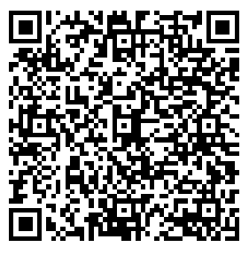

【・】

〒980-8671　3-7-1

：022-214-8163　ファクス：022-223-3573

Ｅメール：fuk005330@city.sendai.jp

▲は

こちらの

　コード

から

（669より

）